SEMANA DE REPRESENTACIÓN
Lunes 12
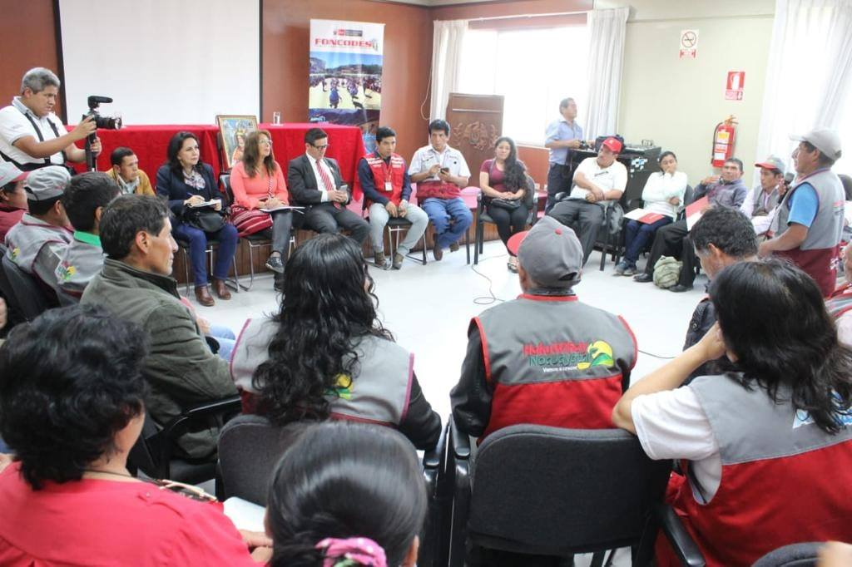

Presidenta de la Comisión de Inclusión Social y Personas con Discapacidad Gloria Montenegro conjuntamente a la Ministra de Desarrollo e Inclusión Social, participan de la reunión con núcleos ejecutores de FONCODES de la región La Libertad
Las condiciones de las prestaciones sociales de los núcleos ejecutores de las provincias fue uno de los temas que se trataron en el diálogo con los usuarios de los diferentes programas del MIDIS.
Los esfuerzos que se hacen desde el Ministerio de Desarrollo e Inclusión Social para crear proyectos de emprendimiento en zonas rurales, no lograrán el éxito deseado si es que desde otros sectores e instituciones del Estado (DIGESA Y SUNAT), no se implementan acciones complementarias” comentó la parlamentaria Montenegro.

SEMANA DE REPRESENTACIÓN
Miércoles 14
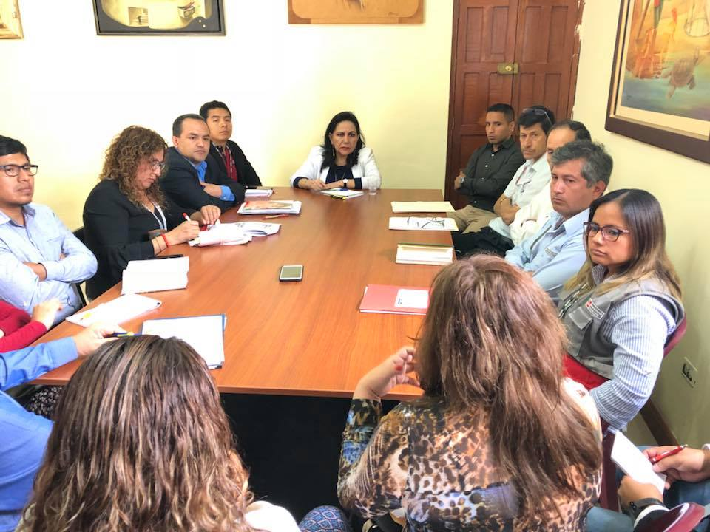

Reunión con jefes territoriales de programas sociales y jefes de las unidades locales de empadronamiento de las Municipalidades
En el tercer día de la semana de representación; la Congresista Gloria Montenegro se reunión con las jefaturas territoriales de los programas sociales y de las unidades locales de empadronamiento de las municipalidades de La Libertad
La parlamentaria y los jefes dieron apertura a la agenda donde se colocó como primer punto, el monitoreo del alcance y cobertura de los diferentes programas sociales en la región La Libertad.
El segundo punto trato sobre la importancia del control y seguimiento de los programas del Ejecutivo para lograr un mayor alcance de beneficiarios. Así mismo se dieron diferentes propuestas para la ampliación y mejora de los mismos.
Un tercer punto de la agenda fue la problemática de las restricciones al ingreso de datos a la base del SISFOH; donde también se revisaron las cifras de los usuarios empadronados y los miembros de las familias por empadronar. La congresista Montenegro tomó nota de las propuestas de mejoras y buscará reunirse con las direcciones correspondientes del Ejecutivo dentro de sus facultades de representación para ver la posibilidad de implementar las mismas.

